Créer Par : Hasna Daoui

LA MODELISATION :

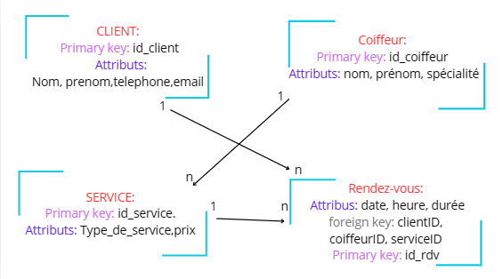

LES REQUETES :

**1.Affichez les rendez-vous pour une date donnée, triés par heure.**

<<<<<SELECT * from rendezvous where date_rdv='2023-10-14' order by heure;



**2.Affichez tous les clients qui ont pris un rendez-vous pour une coupe de cheveux.**

<<<<< SELECT Client.nom, Client.prenom

FROM Client

JOIN RendezVous ON Client.id_client = RendezVous.id_client

JOIN Service ON RendezVous.id_service = Service.id_service

WHERE Service.type_service = 'Coupe de cheveux';

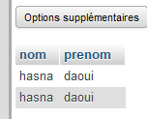

**3.Trouvez les coiffeurs qui ont effectué plus de 3 services au cours de la dernière semaine.**

<<<<< SELECT *

FROM coiffeur

JOIN RendezVous ON Coiffeur.id_coiffeur = RendezVous.id_coiffeur

JOIN Service ON RendezVous.id_service = Service.id_service

WHERE RendezVous.date_rdv BETWEEN DATE_SUB(CURDATE(), INTERVAL 7 DAY) AND CURDATE()

GROUP BY coiffeur.id_coiffeur

HAVING COUNT(RendezVous.id_service) >= 3;



**4.Calculez le revenu total généré par les rendez-vous au cours du dernier mois.**

<<<<< select SUM(service.prix) from service

join RendezVous ON RendezVous.id_service = Service.id_service

WHERE MONTH(RendezVous.date_rdv) = MONTH(DATE_SUB(CURDATE(), INTERVAL 1 MONTH))

AND left(RendezVous.date_rdv,4) = left(DATE_SUB(CURDATE(), INTERVAL 1 MONTH),4) ;

OR:

SELECT SUM(service.prix)

FROM service

JOIN RendezVous ON RendezVous.id_service = Service.id_service

WHERE RendezVous.date_rdv BETWEEN DATE_SUB(CURDATE(), INTERVAL 2 MONTH) AND DATE_SUB(CURDATE(), INTERVAL 1 MONTH);

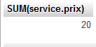

**5.Affichez la liste des clients qui n'ont pas pris de rendez-vous depuis plus de 6 mois.**

<<<<< SELECT DISTINCT client.nom, client.prenom

FROM client

left join RendezVous ON RendezVous.id_client = client.id_client

WHERE RendezVous.date_rdv < DATE_SUB(CURDATE(), INTERVAL 6 MONTH)

OR RendezVous.date_rdv=null;

